OBJET

Cette instruction décrit les opérations de repérage et de marquage à réaliser suivant l’opération indiqué à la gamme et le détail des exigences client afin d’assurer la traçabilité.
DIFFUSION

Poste de découpe
Poste d’ébavurage
Parc à tôles

DateDescription des changements

Rédigé par : M.GIRARDCLOSVérifié par :J.DIASApprouvé par :Y.TASYUREK

Descriptif des opérations

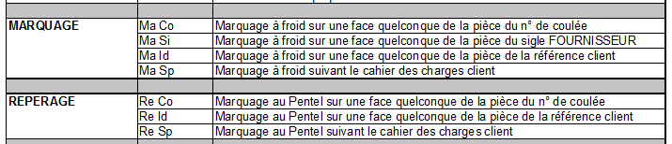

MA CO

Comment procéder ?

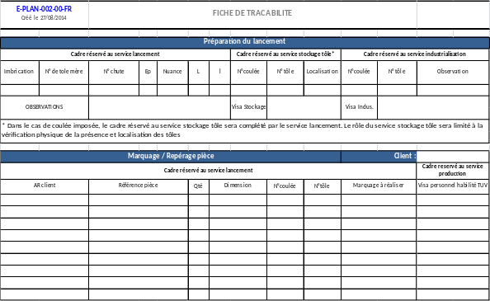
1
2
3
4

N° coulée sur tôle

= N° coulée fiche identification tôle

= N° coulée fiche de traçabilité

1- Le lancement indique le N° lot matière désiré, l’épaisseur, la nuance, la longueur et la largeur sur l’enregistrement « E-PLAN-002 Fiche de traçabilité » localisé dans la gestion documentaire.

2- Le lancement transmet la fiche de traçabilité au responsable parc matière qui relève physiquement : Les N° de coulée, Les N° de tôle et L’emplacement des tôles.
Le responsable du parc identifie ensuite chaque tôle sélectionnée au PENTEL sur la face supérieure « Réservée + Client »

3- Le responsable parc transmet la fiche de traçabilité au responsable industrialisation pour contrôle, confirmation et validation des N° de coulée et de tôles.

4-L’industrialisation transmet la fiche de traçabilité validée au service lancement qui remplit les informations du tableau marquage pièce avec N°AR, référence pièces…

5-Le lancement transmet la fiche de traçabilité et les imbrications liées au responsable de production pour découpe.

6 - AVANT DECOUPE, comparer :

- le numéro de coulée marqué sur la tôle
- le numéro de coulée indiqué sur la fiche d’identification de la tôle.
- Le numéro de coulée indiqué sur la fiche de traçabilité

N° coulée sur tôle

= N° coulée fiche identification tôle

= N° coulée fiche de traçabilité

7

Ces 3 numéros doivent être identiques et présents

Dans le cas où les numéros de coulée sont différents ou non présents, ne pas lancer le programme et informer immédiatement le responsable de production pour traiter le problème.

6-Préparer la surface de marquage par meulage
Frapper le N° de coulée sur 100% des pièces avec pistolet graveur (Habilitation TUV de report de marquage obligatoire)

7-Valider pour chaque référence de pièce la réalisation du marquage sur fiche de traçabilité et avec le tampon d’identification TÜV.

8-Retour de la fiche remplie au responsable de production.

MA SI

1- Réaliser l'opération de marquage de la référence client en cours de découpe à l'aide du sigle Fournisseur. → Marquer toutes les pièces du lot, sur une face quelconque de la pièce.
Cette opération peut également être réalisée après la découpe par un opérateur d'ébavurage.
2- Lorsque l'opération de marquage est terminée, contrôler la qualité de la découpe et du marquage puis compter les pièces.
3- Si la qualité et la quantité des pièces sont conformes, valider la fiche suiveuse en y apposant sa signature.

MA ID

1- Réaliser l'opération de marquage de la référence client en cours de découpe à l'aide du pistolet de marquage. La référence à frapper est indiquée sur la gamme. → Marquer toutes les pièces du lot, sur une face quelconque de la pièce.
Cette opération peut également être réalisée après la découpe par un opérateur d'ébavurage.
2- Lorsque l'opération de marquage est terminée, Contrôler la qualité de la découpe et du marquage puis compter les pièces.
3- Si la qualité et la quantité des pièces sont conformes, valider la fiche suiveuse en y apposant sa signature.

MA SP

Lorsqu’un marquage spécifique est demandé par le client, l’opération fait l’objet d’un suivi particulier par le responsable d’atelier.
Le marquage à réaliser est spécifié dans le cahier des charges client ainsi que la zone de la pièce dans laquelle le marquage doit être frappé. Les informations sont inscrites sur la gamme ou un extrait du cahier des charges y sera joint.
Le responsable d’atelier fournit tous les éléments au personnel habilité et veille au bon déroulement des opérations. La personne habilitée est chargée d’effectuer le marquage.
Lorsque le marquage est terminée, vérifier la qualité du marquage, coliser et compter les pièces. Si la qualité et la quantité sont conformes, valider la gamme.

RE CO

Processus identique au MA CO sauf que l’opération de marquage est effectuée au PENTEL et non gravée au pistolet de marquage.

RE ID

1- Réaliser l'opération de marquage de la référence client au PENTEL en cours de découpe. La référence à inscrire se trouve sur la gamme pièce. → Marquer toutes les pièces du lot, sur une face quelconque de la pièce.
Cette opération peut également être réalisée après la découpe par un opérateur d'ébavurage.
2- Lorsque le repérage est terminé, l'opérateur contrôle la qualité de la découpe et du marquage puis compte les pièces.
3- Si la qualité et la quantité des pièces sont conformes, valider la fiche suiveuse en y apposant sa signature.

RE SP

Lorsqu’un repérage spécifique au PENTEL est demandé par le client, l’opération fait l’objet d’un suivi particulier par le responsable de production. Le repérage à réaliser est spécifié dans le cahier des charges clients ainsi que la zone de la pièce dans laquelle ce repérage doit être inscrit. Le responsable de production fournit tous les éléments au personnel habilité et veille au bon déroulement des opérations. La personne habilitée est chargé d’effectuer le marquage au PENTEL.
Lorsque celui-ci est terminé. Vérifier la qualité du marquage, coliser et compter les pièces. Si la qualité et la quantité sont conformes, valider la gamme.

